Universidad de Sevilla  
Escuela Técnica Superior de Ingeniería Informática

**Planning Report**



Grado en Ingeniería Informática – Ingeniería del Software  
Diseño y Pruebas 2.

Curso 2023 – 2024

| **Fecha** | **Versión** |
| --- | --- |
| 16/02/2024 | v1.0.0 |

| **Grupo: C1.011** | | |
| --- | --- | --- |
| **Autores por orden alfabético** | **Rol** | **Descripción del rol** |
| Abouri, Mohamed - Y7156458E | Developer | Persona encargada de desarrollar el código. |
| Cabello Ranea, Rafael -32094496C | Operador | Encargado de las tareas de campo, de las instalaciones y del mantenimiento de los sistemas de la empresa. |
| Calderón Rodríguez, Francisco Javier - 78233219F | Project Manager | Persona encargada de tomar decisiones de diseño y vigilar el correcto desarrollo |
| Delgado Pallares, David - 29519510E | Tester | Persona encargada de realizar pruebas sobre el código. |
| Ramírez Lara, Iván- 77852382G | Developer | Persona encargada de desarrollar el código. |

**Control de Versiones**

| **Fecha** | **Versión** | **Descripción** |
| --- | --- | --- |
| 16/02/2024 | v1.0.0 | Desarrollo de la primera versión. |
| 23/02/2024 | v1.1.0 | Mejorando con el feedback recibido. |
|  |  |  |
|  |  |  |

**Índice de contenido**

1. Introducción 2

2. Listado de tareas realizadas 2

3. Imágenes del desarrollo 4

4. Estimación de costes 6

1. **Introducción**

En este documento se establecerán todas las tareas que se debe de realizar el estudiante 1 para cumplir con la entrega, dando una estimación de los costos de estas.

**2. Listado de tareas realizadas**

En esta sección se especificarán las tareas que hay que desarrollar en el deliverable 1 por parte del estudiante 1. Para cada una se dará una descripción de qué consiste, quién la implementa y el tiempo para llevarla a cabo.

**2.1 Tareas a realizar.**

| **Tarea** | **Descripción** | **Funciones** | **Rol** | **Tiempo planificado** | **Tiempo real** |
| --- | --- | --- | --- | --- | --- |
| Analysis report | Analizar los requisitos que no se han cumplido de forma satisfactoria y realizar un plan para corregir los fallos | Identificar la causa de fallo y buscar un plan de mejora | PM | 30 minutos | 20 minutos |
| Planning report | Listar las tareas que se tienen que llevar a cabo y dar una estimación de costes y tiempo. | Realizar el Planning report individual. | PM | 60 minutos | 90 + minutos |
| Progress report | Analizar cómo se ha llevado a cabo las tarea planeada, dando recompensas o penalizaciones dependiendo de la calidad que tenga | Realizar el Progress report individual. | PM | 60 minutos. | 30 minutos |
| Modificar el menú “anonymous” | Añadir un botón en el menú “anonymous”, al clicar en este nos redirecciona a nuestra página favorita. | Buscar donde se encuentra el menú y añadir el link. | Developer | 10 minutos | 5 minutos |

**2.2 Tareas corregidas.**

| **Tarea** | **Descripción** | **Funciones** | **Rol** | **Tiempo planificado** | **Tiempo real** |
| --- | --- | --- | --- | --- | --- |
| Corrección planning report | Corregir el documento planning report | Corregir el documento | PM | **30 minutos** | 30 + minutos |
| Corrección analysis report | Corregir el documento analysis report | Corregir el documento | PM | **20 minutos** | 36 minutos |
| Corrección progress report | Corregir el documento progress report | Corregir el documento | PM | **10 minutos** | x minutos |

1. **Imágenes del desarrollo**

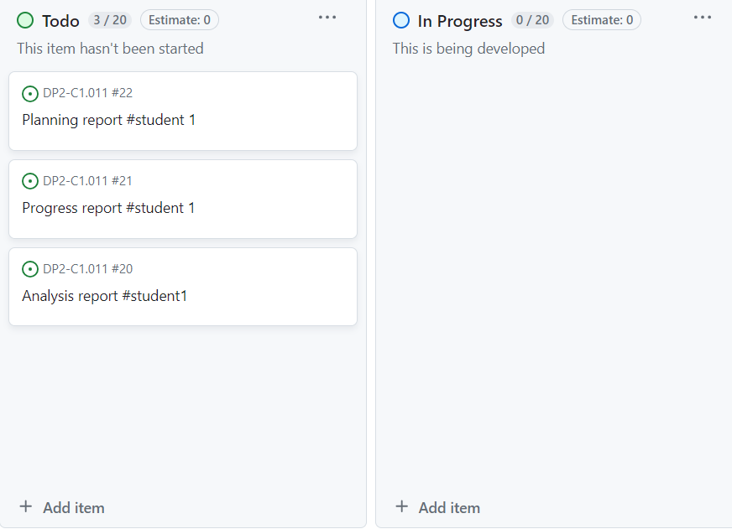

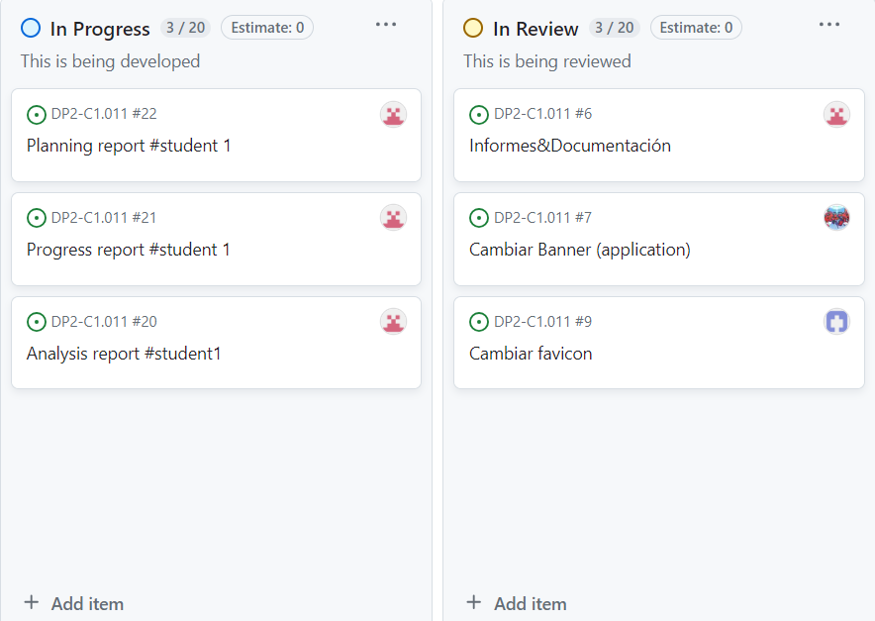

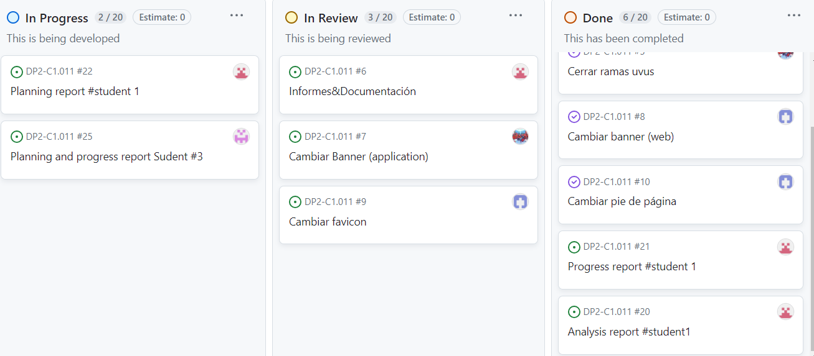

1. **Estimación de costes**

Una vez establecidas todas las tareas, vamos a realizar una estimación de cuánto nos va a costar realizar este entregable. Para ello tenemos que tener en cuenta que el estudiante 1 tiene varios roles a lo largo de las actividades.

| Rol | **Salario Hora(€)** | Tiempo estimado  (min) | **Coste Estimado**  **(€)** | Tiempo real  (min) | **Coste real**  **(€)** | **Diferencia**  **(€)** |
| --- | --- | --- | --- | --- | --- | --- |
| Analista | **30** |  |  |  |  |  |
| PM | **30** | 200 | **100** | 206 + | **114 +** |  |
| Developer | **20** | 10 | **4** | 5 | **2** |  |
| Tester | **20** |  |  |  |  |  |
| **Total** |  | 160 min | **104€** | 165 + min | **116 + €** |  |